Das Tagebuch eines Radfahrbataillons aus
dem Zweiten Weltkrieg auswerten 9/10 – A 2

Aufgabenstellung und Material

In der Zentralen Stelle der Landesjustizverwaltungen zur Aufklärung nationalsozialistischer Verbrechen wurde unter anderem das Feldtagebuch eines Polizei-Radfahrbataillons erfasst, welches im April 1941 dem Reichsführer SS und Chef der Deutschen Polizei Heinrich Himmler unterstellt und in Polen sowie Weißrussland eingesetzt gewesen war.

- Lies die vorliegenden Tagebuchseiten und beschreibe deren historischen Aussagewert.
- Interpretiere die Tagebuchauszüge mit deinem Wissen über den Nationalsozialismus.
- Nimm Stellung zu der Frage, ob die Arbeit der Zentralen Stelle der Landesjustizverwaltungen zur Aufklärung nationalsozialistischer Verbrechen heute noch sinnvoll ist. Nutze dazu deren Internetpräsentation (http://www.zentrale-stelle.de).

Quelle: Auszüge aus dem Feldtagebuch eines Polizei-Radfahrbataillons
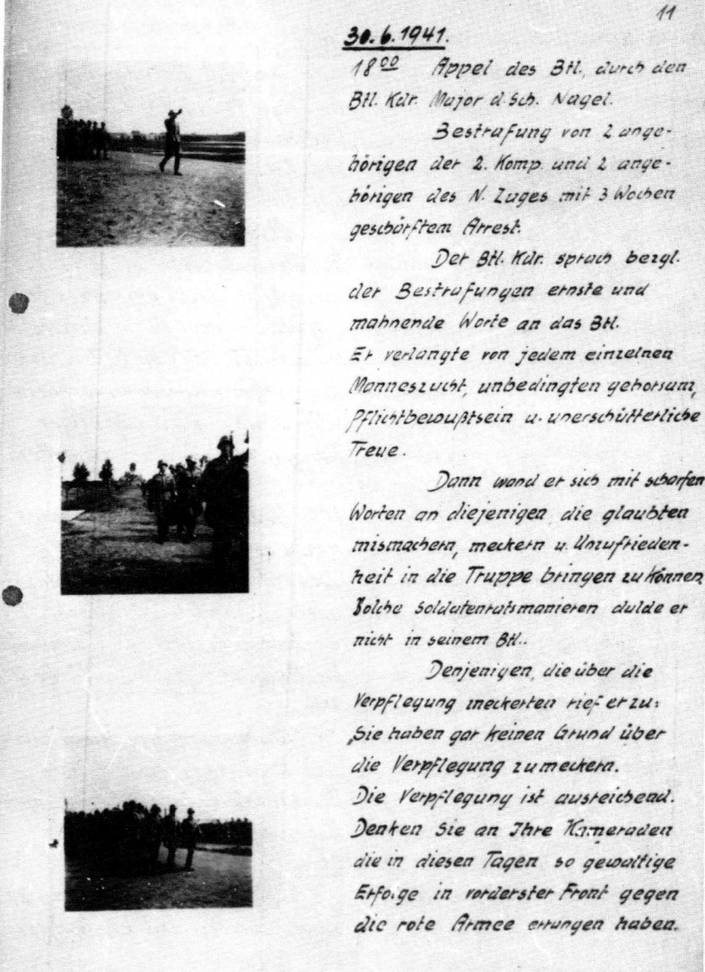
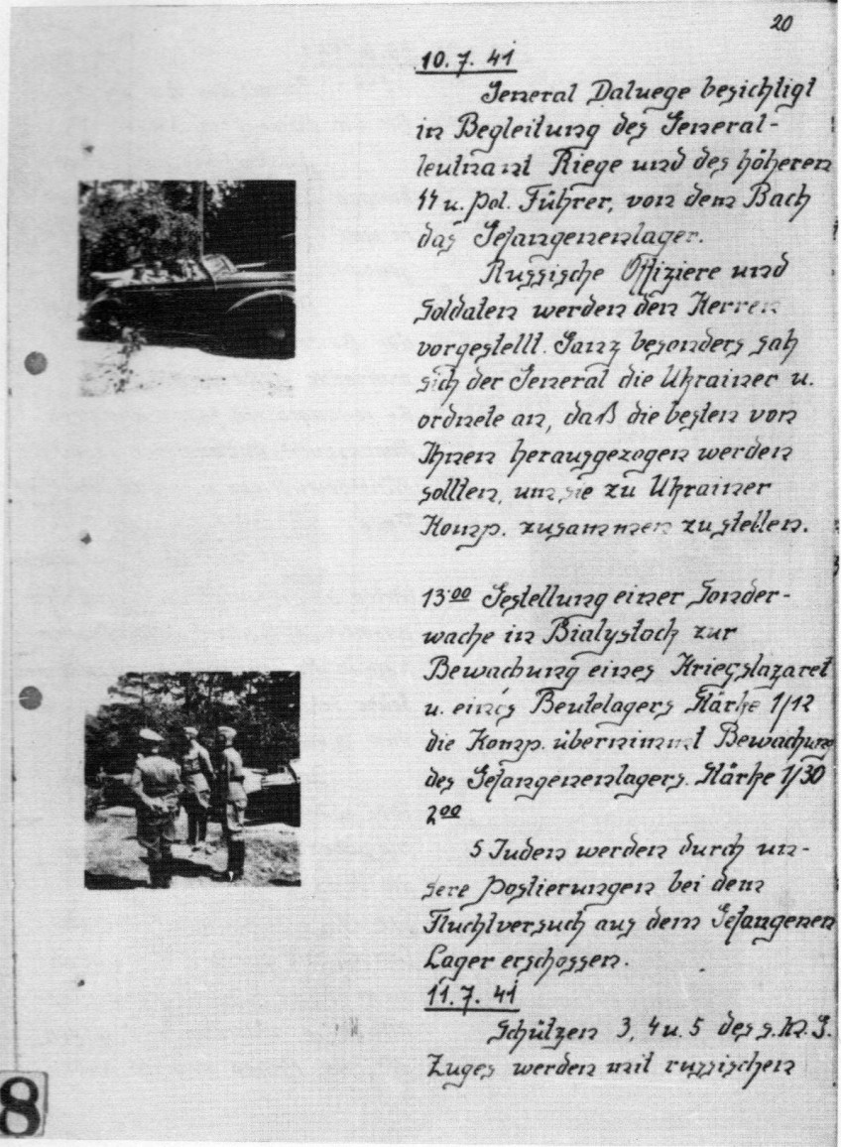

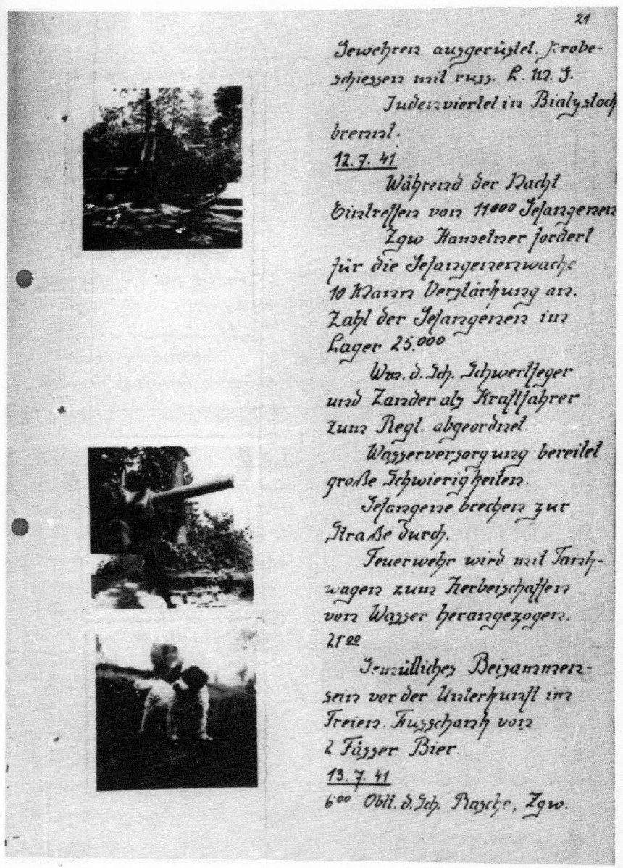
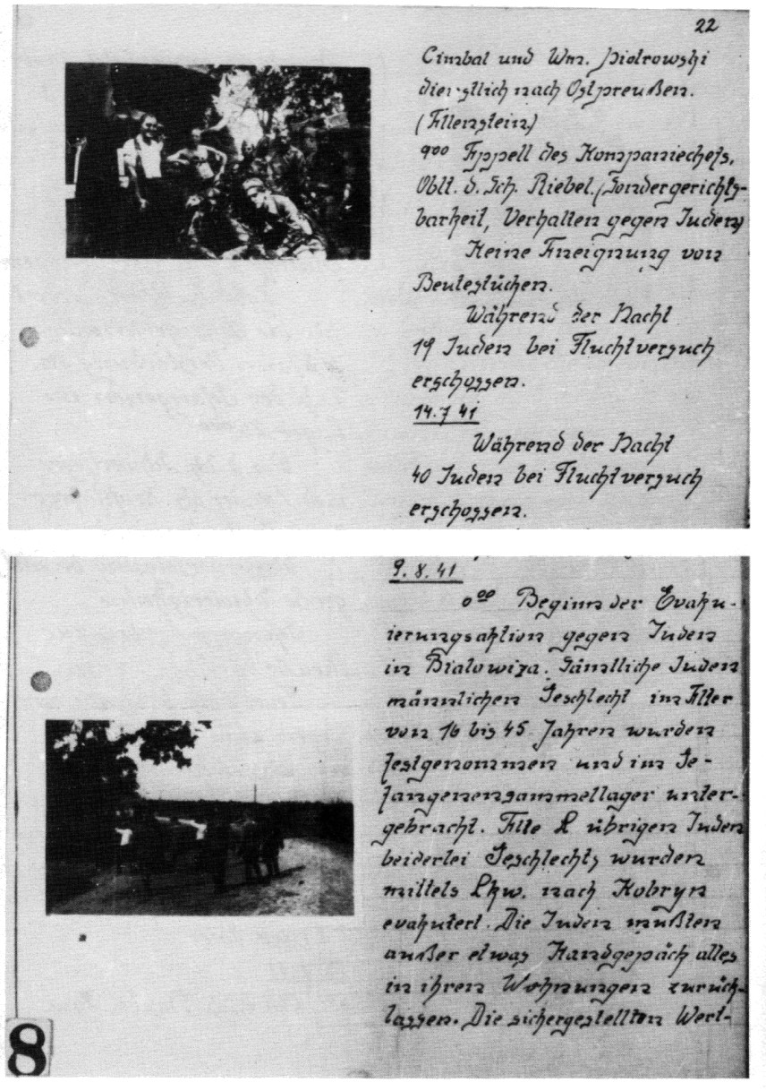

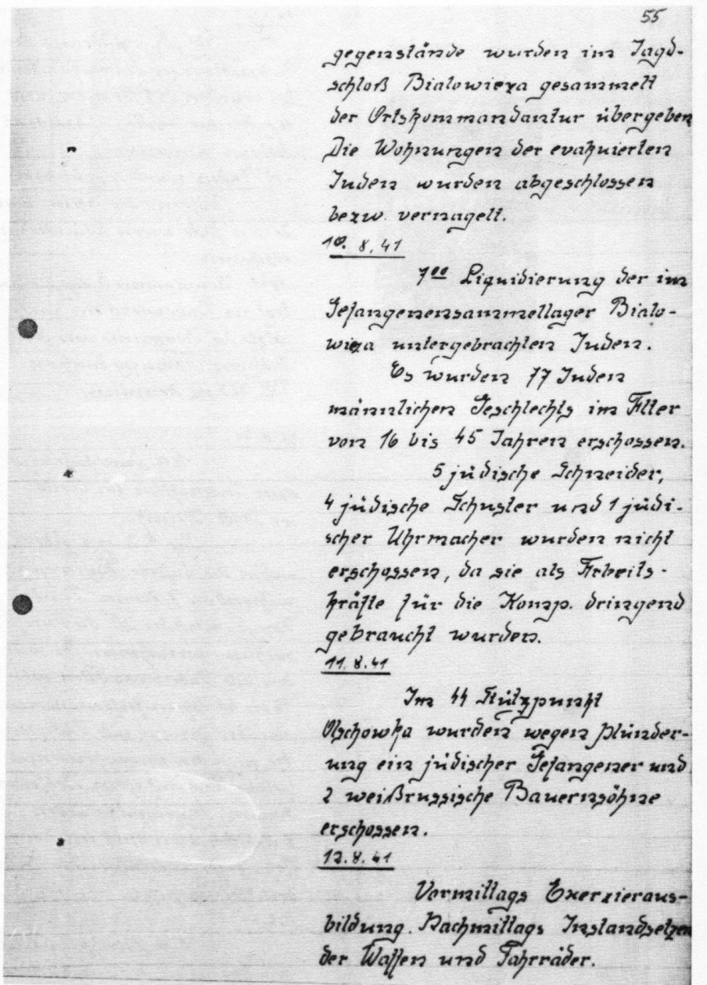
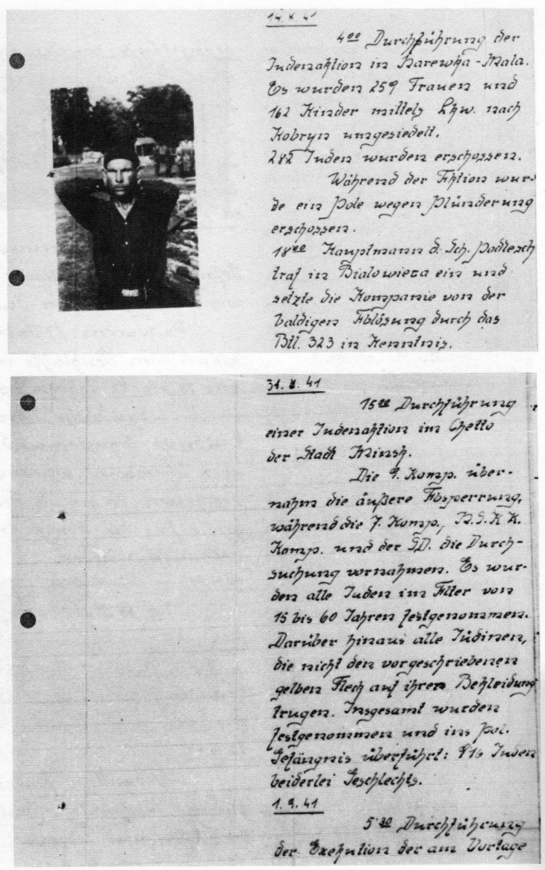
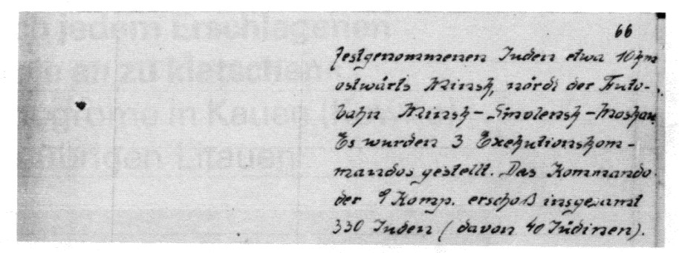
Ernst Klee, Willi Dreßen, Volker Rieß: „Schöne Zeiten“. Judenmord aus der Sicht der Täter und Gaffer, Frankfurt a. M.: S. Fischer Verlag 1988, S. 23 – 29

Das Tagebuch eines Radfahrbataillons aus
dem Zweiten Weltkrieg auswerten 9/10 – H 2

Lehrplanbezug
Kompetenzschwerpunkt:
Herrschaft und Alltag in der nationalsozialistischen Diktatur
Entwicklung bzw. Überprüfung von Kompetenzen:
- historische Fotos als Zeitdokumente interpretieren
- mit Hilfe von Kriterien den Aussagewert zeitgenössischer Fotos und Texte abwägend beurteilen und diese Einschätzungen bei der eigenen Aussage berücksichtigen
Bezug zu den Wissensbeständen:
- Rassismus und Antisemitismus als Grundlagen des Nationalsozialismus
- Holocaust als Zivilisationsbruch
- Terror
- Zweiter Weltkrieg

Anregungen und Hinweise zum unterrichtlichen Einsatz
Die niveaubestimmende Aufgabe kann nach bzw. im Kontext der Bearbeitung des Kompetenzschwerpunktes „Herrschaft und Alltag in der nationalsozialistischen Diktatur“ bearbeitet werden. Die Lösung setzt neben den o. g. Kompetenzen historisches Wissen zum Holocaust und zum Zweiten Weltkrieg voraus. Sie regt die Schülerinnen und Schülern zur Teilnahme am Diskurs zum gegenwärtigen Umgang mit der nationalsozialistischen Vergangenheit an.
Die vorliegenden Tagebuchauszüge bieten den Schülerinnen und Schüler anhand von authentischem Quellenmaterial die Chance, wie Historikerinnen und Historiker zu arbeiten. Da die ausgewählten Seiten gut lesbar und zudem leicht verständlich formuliert sind, dürfte es insgesamt keine Verständnisschwierigkeiten geben. Im Tagebuch enthaltene Abkürzungen (wie z. B. Btl. für Bataillon bzw. Oblt. für Oberleutnant) können aus dem Kontext heraus erschlossen bzw. durch die Lehrkraft in ihrer Bedeutung erklärt werden.

Es sollten zwei Unterrichtsstunden für diese Aufgabe eingeplant werden.

Erwarteter Stand der Kompetenzentwicklung
Erwartete Schülerleistung | AFB
Die Schülerinnen und Schüler arbeiten aus dem Tagebuchauszug wesentliche inhaltliche Aussagen heraus. | I
Sie ordnen die geschilderten Sachverhalte in den Kontext des Holocaust und des Zweiten Weltkriegs ein. | II
Im Zusammenhang mit der Beschreibung des Aussagewertes der Quelle erkennen die Schülerinnen und Schüler, dass es sich um ein authentisches Bild-Text-Dokument handelt, das eine sehr hohe Glaubwürdigkeit besitzt. | II
In ihrer Quelleninterpretation stellen sie unter anderem heraus, in welcher Weise das Tagebuch belegt, dass zum Kreis der Täter nicht nur SS- bzw. SD-Angehörige zählten, sondern auch Angehörige der Polizei, die an Massenerschießungen außerhalb von Konzentrations- bzw. Vernichtungslagern beteiligt waren. Außerdem erkennen sie, dass das Töten für die Polizisten zunehmend zum ganz „normalen“ Dienstalltag gehörte. | II
Die Schülerinnen und Schüler formulieren eine nachvollziehbar begründete Stellungnahme zur Notwendigkeit der Arbeit der Zentralen Stelle. | III

Die Urheberrechte von verwendeten Materialien aus anderen Quellen wurden gewissenhaft beachtet. Sollte trotz aller Sorgfalt dennoch ein Urheberrecht nicht berücksichtigt worden sein, so wird darum gebeten, mit dem LISA in Halle (Saale) Kontakt aufzunehmen.

